**Os cadastros em gerais são todos semelhantes, mudando apenas as informações a serem cadastradas nos formulários!**

**COMO CADASTRAR CLIENTE:**

1- Primeiramente vá na guia **Cadastros** > **Clientes**:

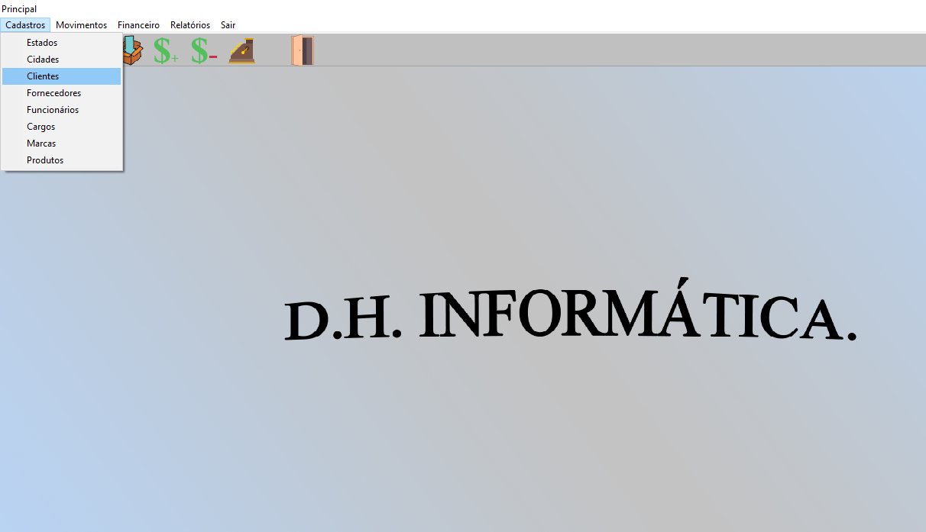

2- No formulário que abrirá clique no botão **NOVO** e coloque as informações necessárias do cliente a ser cadastrado.  
Após isso clique em **SALVAR** e pronto, o cliente já está cadastrado!

